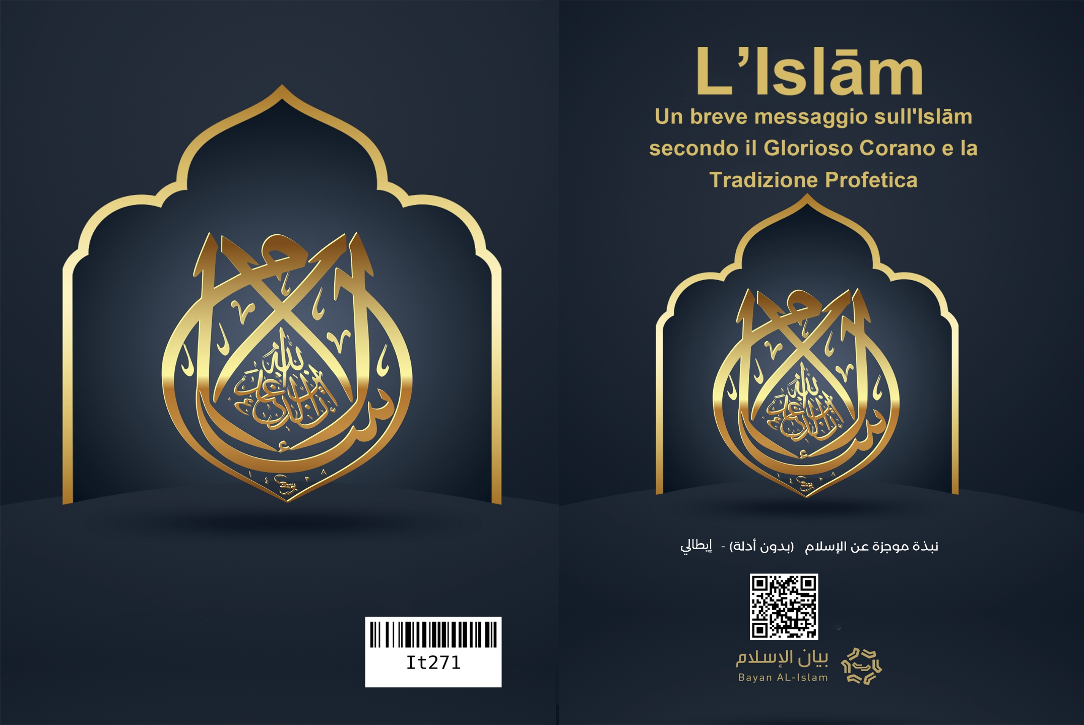
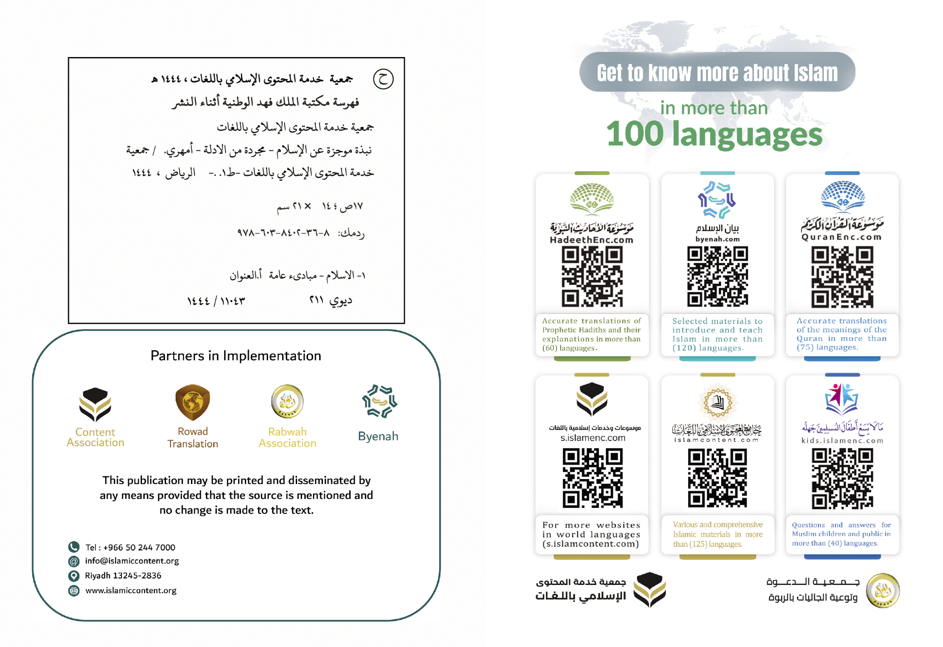

L’Islām
Un breve messaggio sull'Islām secondo il Glorioso Corano e la Tradizione Profetica
Copia priva di riferimenti
Un testo importante che contiene una breve introduzione all'Islām e che mostra le sue origini, i suoi insegnamenti e meriti principali, derivati dalle sue fonti originali che sono il Glorioso Corano e la Tradizione Profetica. Questo messaggio è indirizzato a tutte le persone che abbiano raggiunto la pubertà, tra i musulmani e i non musulmani, di tutte le lingue e di ogni epoca e luogo, in tutte le diverse circostanze e condizioni.
In nome di Allah, il Compassionevole, il Misericordioso.
1. L'Islām è il messaggio di Allāh a tutte le persone, in quanto è il messaggio divino eterno.
2. L'Islām non è una religione specifica di una razza o di un popolo, ma piuttosto la religione di Allāh per tutte le persone.
3. L'Islām è il messaggio divino che è venuto a completare i precedenti messaggi dei Profeti e Messaggeri (che la pace e le benedizioni siano su di loro) ai loro popoli.
4. I profeti (la pace sia su di loro) hanno una religione unica ma leggi diverse.
5. L'Islām predica - come annunciato da tutti i Profeti: Nūħ (Noè), Ibrāhīm (Abram), Mūsā (Mosè), Sulaymān (Salomone), Dawūd (Davide) e 'Isā (Gesù), pace su di loro - il credere che il Signore sia Allāh, il Creatore, il Sostentatore, Colui che dà la vita e la morte, il Sovrano del regno assoluto, Colui che governa tutto, ed Egli è il Compassionevole, il Misericordioso.
6. Allāh, l'Onnipotente, l’Altissimo, è il Creatore e solo Lui è meritevole di adorazione, di essere adorato senza eguali.
7. Allāh è il Creatore di tutto ciò che nell'universo è visibile o invisibile a noi, e ogni altra cosa all’infuori di Lui nell'universo è opera della Sua creazione. Allāh ha creato i cieli e la terra in sei giorni.
8. Allāh l'Onnipotente, Gloria a Lui, non ha socio nel Suo regno o nella Sua creazione, gestione o adorazione.
9. E Allāh, Gloria a Lui, non ha generato, non è stato generato, né ha compari o consimili.
10. Allāh, l'Onnipotente l’Altissimo, non dimora all'interno di qualcosa, né si materializza in qualcosa della Sua creazione.
11. Allāh, Gloria a Lui l’Altissimo, è compassionevole e misericordioso con i Suoi servi, per questo ha inviato i Messaggeri e ha rivelato i Libri.
12. Allāh è il Signore Compassionevole, è l'unico che giudicherà le creature nel Giorno della Resurrezione quando le farà resuscitare dalle loro tombe. Ricompenserà ogni persona secondo ciò che ha compiuto di bene o di male; chi avrà creduto e compiuto buone opere avrà una beatitudine permanente. Chi non avrà creduto e avrà compiuto opere malvagie, avrà il grande tormento nell'Aldilà.
13. Allāh, Gloria a Lui, creò Adamo dalla terra e fece sì che si moltiplicasse la sua discendenza dopo di lui. Tutte le persone hanno la medesima origine e non vi è superiorità di un'etnia su un’altra, né di un popolo su un altro tranne che per la devozione.
14. Ogni neonato nasce con una predisposizione innata (fitra).
15. Nessun essere umano nasce peccatore o erede del peccato di qualcun altro.
16. Lo scopo della creazione delle persone è adorare solo Allāh l’Unico.
17. L'Islām ha onorato l'essere umano - uomini e donne - e gli ha garantito tutti i suoi diritti, lo ha reso artefice di tutte le sue scelte, azioni e comportamenti e lo ritiene responsabile di qualsiasi azione che rechi danno a sé stesso o ad altri.
18. Inoltre, considera uomini e donne pari in termini di responsabilità (di fronte a Dio), punizione e ricompensa.
19. L'Islām ha onorato la donna e ha considerato le donne pari agli uomini. Ha obbligato l'uomo al loro sostentamento, se è in grado di farlo, ed al sostentamento della figlia; il figlio deve mantenere la madre, se è maturo ed in grado di farlo, e l’uomo deve mantenere la moglie.
20. La morte non è la nostra fine, piuttosto è il passaggio dalla dimora dell'operato alla dimora del giudizio finale. La morte riguarda il corpo e l'anima: la morte dell'anima è il suo distacco dal corpo, poi ritorna ad esso nel Giorno della Resurrezione, e l'anima non si trasferisce dopo la morte in un altro corpo, né si rigenera in un altro corpo.
21. L'Islām invita a credere nei princìpi fondamentali della fede, che sono: il credere in Allāh e nei Suoi angeli, l’avere fede nei Libri divini come la Torah, il Vangelo e il Salmo di Davide - prima che fossero alterati – credere nel Corano, credere in tutti i Profeti e Messaggeri (la pace sia su di loro), credere nel loro sigillo finale che è Muħammad, il Messaggero di Allāh, e credere nel Giorno Ultimo. Infatti sappiamo che se questa vita fosse eterna credere nella resurrezione sarebbe vano, e credere nel decreto e nel destino sarebbe inutile.
22. I Profeti, pace su di loro, sono protetti dal peccato in ciò che riferiscono su Allāh, e sono immuni da tutto ciò che contraddice la ragione o è respinto dalle buona etica. I Profeti sono incaricati di comunicare il Messaggio di Allāh ai suoi servi, essi non hanno nessuna delle caratteristiche della Signoria o della Deità. Piuttosto, sono esseri umani come tutti gli altri esseri umani, ai quali però Allāh Onnipotente rivela i Suoi Messaggi.
23. L'Islām invita ad adorare unicamente Allāh, per mezzo dei principi delle grandi adorazioni, che sono: la preghiera (salāt), la quale consiste nello stare in piedi, inginocchiarsi e prosternarsi, menzionare Allah, lodarLo e invocarLo; la persona la compie cinque volte al giorno, e le differenze scompaiono in essa, così il ricco e il povero, il sovrano e il suddito, sono uguali in un'unica fila nella preghiera; l'imposta purificatoria (zakāt), che consiste in una piccola percentuale del denaro -secondo le condizioni e gli importi determinati da Allāh, ed è obbligatoria sui beni dei ricchi e viene elargita a poveri e bisognosi una sola volta all'anno; il digiuno (sawm), cioè l'astensione da tutto ciò che lo interrompe, durante il giorno nel mese di Ramadan: esso disciplina lo spirito e accresce la volontà e la pazienza; il Pellegrinaggio (al-Ħajj), che consiste nel visitare la sacra Casa di Allāh a Mecca Al-Mukarramah una volta nella vita, per colui che ne è in grado e ne possiede i mezzi. In questo Pellegrinaggio tutti sono uguali nel rivolgersi al Creatore, Gloria a Lui, per cui scompaiono le differenze e le appartenenze.
24. Una delle importanti caratteristiche dell'adorazione nell'Islām è che i suoi modi, tempi e condizioni sono stati prescritti da Allāh l’Altissimo, che li ha comunicati al Suo Messaggero, pace e benedizione di Allāh su di lui, e nessun essere umano ha alterato, aggiunto o sottratto da essa fino ad oggi. E tutti i Profeti, la pace sia su di loro, hanno invitato a questi importanti atti di culto.
25. Il Messaggero dell'Islām è Muħammad bin Abdillāh, della discendenza di Ismā'īl (Ismaele) figlio di Ibrāhīm, pace su di loro, nacque a Mecca nel 571 d.C. fu inviato lì come Profeta e in seguito emigrò a Medina. Non partecipò con il suo popolo all’adorazione pagana, ma condivideva con loro le attività nobili. Era dotato di nobile carattere prima della sua missione, e la sua gente lo chiamava "l'onesto"; Allāh lo ispirò quando raggiunse i quarant'anni, e lo sostenne con grandi miracoli, il più grande dei quali è il Glorioso Corano, che è il più grande dei miracoli mai accordati a un Profeta, un miracolo profetico che permane fino ad oggi, e quando Allāh gli completò la rivelazione della religione e lui la trasmesse con perfezione, morì all'età di sessantatré anni. Fu sepolto a Medina, che la pace e benedizione di Allāh siano su di lui. Il Messaggero Muħammad, che la pace e benedizione di Allāh siano su di lui, è l'ultimo dei Profeti e dei Messaggeri. Allāh lo ha mandato con la buona guida e la religione della verità per trarre la gente dalle tenebre dell'idolatria, della miscredenza e dell'ignoranza, alla luce del puro monoteismo e della fede. Allāh testimonia di averlo inviato per richiamare a Lui, col Suo permesso.
26. La legge dell'Islām con cui è stato inviato il Messaggero Muħammad, che la pace e benedizione di Allāh siano su di lui, è l’ultimo dei Messaggi divini e delle Leggi divine, ed è la Legge completa. In essa vi è la rettificazione per la religione e la vita mondana delle persone, ed essa preserva in primo luogo: la religione delle persone, la loro vita, la loro proprietà, la loro mente e la loro prole, abrogando tutte le leggi precedenti, come hanno fatto in passato le leggi che si sono succedute l'una dopo l’altra.
27. Allāh, l'Onnipotente l’Altissimo, non accetta una religione diversa dall'Islām con cui è giunto il Messaggero Muħammad, che la pace e benedizione di Allāh siano su di lui, e chiunque adotti una religione diversa dall'Islām, questa non sarà accettata.
28. Il Glorioso Corano è il Libro che Allāh ha ispirato al Messaggero Muħammad, che la pace e benedizione di Allāh siano su di lui, e sono le parole del Signore dei mondi. Con il Glorioso Corano Allāh ha sfidato gli uomini e i Jinn a produrre qualcosa di simile ad esso o anche solo ad un suo capitolo, e questa sfida continua fino al giorno d’oggi. Il Glorioso Corano risponde alle numerose domande esistenziali che tante persone si pongono, ed è rimasto preservato fino ad oggi nella lingua araba in cui è stato rivelato. Non ha perso neanche una lettera della forma originaria, è stampato e pubblicato, ed è un Libro miracoloso e magnifico che merita di essere letto, perlomeno nella traduzione dei suoi significati. Inoltre, la Tradizione del Messaggero Muħammad, che la pace e benedizione di Allāh siano su di lui, i suoi insegnamenti e la sua biografia sono conservati, custoditi e trasmessi da narratori fidati, e sono stampati nella lingua araba con la quale parlava il Messaggero di Allāh, che la pace e benedizione di Allāh siano su di lui. Ci sono traduzioni in molte lingue, sia del Glorioso Corano che della Tradizione del Profeta, che la pace e benedizione di Allāh siano su di lui. Essi rappresentano l’unica fonte della giurisprudenza Islamica e della sua Legge. L’Islām non deve essere appreso dalle azioni degli individui che ad esso si ascrivono, piuttosto dev'essere appreso dalla rivelazione divina, che sono il Glorioso Corano e la Tradizione Profetica.
29. L'Islām impone l'eccellente comportamento verso i genitori, anche se non musulmani, e l'educazione dei figli.
30. L'Islām impone la giustizia nella parola e nell'azione, anche con i nemici.
31. L'Islām impone la gentilezza verso tutta la creazione, e invita ai buoni costumi e alle buone azioni.
32. L'Islām ordina ai valori lodevoli come la veridicità, l'affidabilità, la temperanza, l'umiltà, il coraggio, la generosità, l'aiuto ai bisognosi, il sollievo degli afflitti, il fatto di nutrire gli affamati, di trattare bene i vicini, di curare i legami di parentela e la tutela degli animali.
33. L'Islām ha reso lecite le cose buone tra i cibi e le bevande, e ordina la purificazione del cuore, del corpo e della casa, per questo ha reso lecito il matrimonio, come comandavano i Profeti, la pace sia su di loro, poiché comandano ogni cosa pura.
34. L'Islām interdice i principi delle cose proibite come il politeismo e la miscredenza, l'idolatria, l’adorazione delle statue, l'affermare su Allāh cose senza conoscenza, l'uccisione dei figli, l'uccisione di un'anima innocente, la corruzione sulla terra, la stregoneria, l'immoralità visibile e nascosta, la fornicazione e la sodomia. L'usura è proibita, così come vi è il divieto di mangiare animali non sgozzati e ciò che è stato sacrificato per idoli e falsi dèi. Tutto ciò che deriva dal maiale è proibito così come sono proibite altre impurità e cose malvagie, è proibito appropriarsi del denaro degli orfani, truffare nella misura e nel peso, troncare i rapporti con i propri parenti. I Profeti, la pace sia con loro, erano tutti concordi nella proibizione di queste cose.
35. L'Islām proibisce i comportamenti riprovevoli come la menzogna, il raggiro, il tradimento, l'inganno, l'invidia, l'astuzia, il furto, l'oppressione e l'ingiustizia e proibisce ogni comportamento cattivo.
36. L'Islām proibisce le transazioni finanziarie che implicano usura, danno, inganno, ingiustizia o frode, o che portano a tribolazioni e danni generali a società, popoli e individui.
37. L'Islām è venuto per preservare la mente e proibire tutto ciò che la danneggia, come le bevande che inducono ebbrezza; l'Islām ha innalzato lo status dell'intelletto e lo ha considerato capace di sostenere la responsabilità della fede, liberandolo dalle catene della superstizione e del paganesimo. Non ci sono segreti o regole nell'Islām propri di una cerchia e non di un'altra, tutte le sue regole e leggi sono in armonia con il sano intelletto e in accordo con i requisiti di giustizia e saggezza.
38. I seguaci delle religioni false non comprendono le contraddizioni insite in esse e le questioni che sono rigettate dall'intelletto. Le autorità religiose hanno fatto credere ai seguaci che la religione è al di sopra della ragione, e che la ragione non è in grado di capire la religione e comprenderla. L'Islām invece considera la religione una luce che illumina il percorso della ragione; le guide delle religioni corrotte vogliono che una persona abbandoni la sua ragione e segua loro, e l'Islām vuole che una persona risvegli la sua ragione, per conoscere la realtà delle cose così come sono.
39. L'Islām onora la vera scienza, sollecita la ricerca scientifica scevra di imparzialità, e invita alla riflessione e contemplazione di noi stessi e dell'universo che ci circonda, e i risultati scientifici corretti non contraddicono l'Islām.
40. Allāh non accetta le opere e non saranno ricompensati per esse nell'Aldilà se non coloro che credono in Allāh e Gli obbediscono, e che credono nel Suoi Messaggeri, la pace e benedizioni di Allāh siano su di loro. E Allāh non accetta l’adorazione all’infuori di quella che ha ordinato, e come può un individuo rinnegare Allah e poi sperare in una buona ricompensa? E Allāh non accetta la fede di alcuna persona fino a che non creda nei Profeti, la pace sia su tutti loro, e nella Profezia di Muħammad, la pace e benedizione di Allāh siano su di lui.
41. L'obiettivo di tutti i messaggi divini è: che la vera religione elevi l'umanità, in modo che gli uomini siano servi puri di Allāh, il Signore dei mondi, e che siano liberi dalla schiavitù all'uomo, alla materia o alle superstizioni. L'Islām, come puoi vedere, non santifica le persone e non le eleva al di sopra del loro rango, né le rende signori e dei.
42. Allāh ha prescritto il pentimento nell'Islām, che è: il ritorno della persona al suo Signore e l'abbandono del peccato, e l'Islām cancella i peccati che l'hanno preceduto, così come il pentimento espia i peccati che l'hanno preceduto, quindi non vi è bisogno di confessare di fronte a un essere umano le proprie colpe.
43. Nell'Islām, la relazione tra l'uomo e Allāh è diretta, senza il bisogno di un mediatore tra la persona e Allāh. L'Islām infatti ci proibisce di vedere esseri umani come divinità o rendere gli esseri umani soci di Allāh nella sua Signoria o nella Sua Deità.
44. Alla fine di questo testo, ricordiamo che le persone differiscono, sia nelle epoche, sia in nazionalità e culture. L’intera comunità umana è diversa nelle proprie idee e scopi, si distingue quanto a circostanze e opere, quindi ha bisogno di una guida che la diriga, un sistema che la unisca, e un sovrano che la protegga. Gli onorevoli Messaggeri, pace su di loro, hanno svolto questi compiti con l'ispirazione di Allāh, Gloria a Lui, guidando la gente sulla via del bene e della prosperità, e unendola secondo la legge di Allāh, e giudicando tra le persone secondo giustizia, così che si rettifichino le loro faccende in misura della loro risposta ai Messaggeri e della prossimità della loro epoca rispetto ai messaggi divini, e Allāh concluse tutti i Suoi Messaggi con Muħammad, ultimo Suo Messaggero, la pace e la benedizione di Allāh siano su di lui. Allah ha decretato che questo Messaggio permanga per sempre, e lo ha reso una guida, misericordia, luce per l’umanità e un sentiero che conduce a Lui, Gloria a Lui.
45. Pertanto ti invito, o uomo, ad adorare Allāh con adorazione sincera, scevra da imitazioni e tradizioni corrotte, e a essere consapevole che dopo la tua morte tornerai al tuo Signore, e a riflettere su te stesso e sull'universo attorno a te, quindi ad abbracciare l'Islam, e sarai felice in questo mondo e nell'Aldilà. E se vuoi abbracciare l’Islām non devi fare altro che dichiarare che Allāh è unico e che non vi è divinità all’infuori di Lui, e che Muħammad è il Messaggero di Allāh, e rinnegare tutto ciò che si adora oltre ad Allāh, e credere che Allāh resusciterà coloro che sono nelle tombe, e che il rendiconto, la ricompensa e il castigo sono verità; e se avrai testimoniato ciò allora sarai diventato Musulmano, dopodiché dovrai adorare Allāh secondo ciò che ha prescritto: la preghiera (salah), l'imposta purificatoria (zakah), il digiuno (Ramadan) e il Pellegrinaggio (Hajj), se sei in grado di compierlo.

Edizione del 19-11-1441
Scritta dal professor Dr. Muħammed bin Abdillāh Al-Saħim
Già professore di Shari'ah presso il Dipartimento di Studi Islamici
Dipartimento di Educazione, Università del Re Saud
Riyadh, Arabia Saudita

